שם: עומר אלכסנדר , ת"ז: 313703415

**ממ"ן 11**

שאלה 1

1. יצירת מטריצה בעזרת numpy.random.normal עם הערכים של ממוצע 10,סטיית תקן 5 וגודל המצטריצה 100X100 מתוך התפלגות גאוסייאן , עם ערכים ב0-1 ולכן נדרש להכפיל ב255 ולבסוף להמיר לutf-8.

את התוצאה ממירים לתמונת אפור בעזרת cv2Color ואת התוצאה הצגתי בעזרת matplotlib.pyplot:

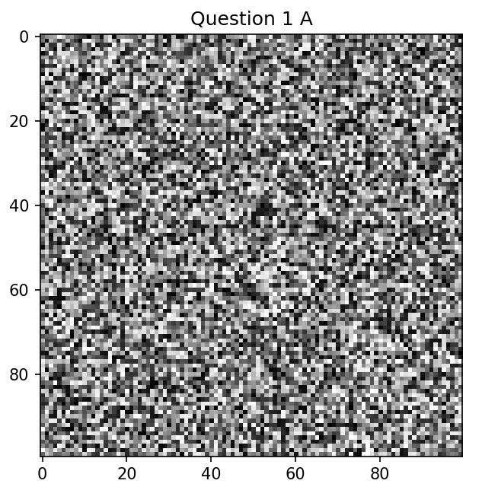

1. 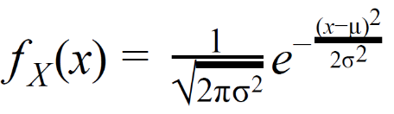ציירתי היסטוגרמה ע"פ הנתונים של סעיף א' בעזרת פונקציה matplotlib.pyplot.hist וצבעתי בקו שחור את פונקציית הפילוג של גאוסייאן:

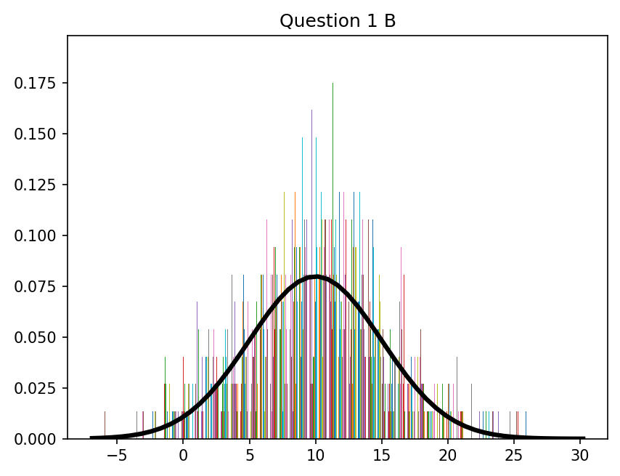כאשר מציבים בפונקציה:

5 = סטיית תקן =

10 = ממוצע = µ

ואת התוצאה הצגתי בעזרת matplotlib.pyplot:

1. קריאת תמונה בעזרת cv2.imread ולאחר מכן שימוש ב cv2.COLOR_RGB2GRAY על מנת להפוך את התמונה לגווני אפור.

ואת התוצאה הצגתי בעזרת matplotlib.pyplot:

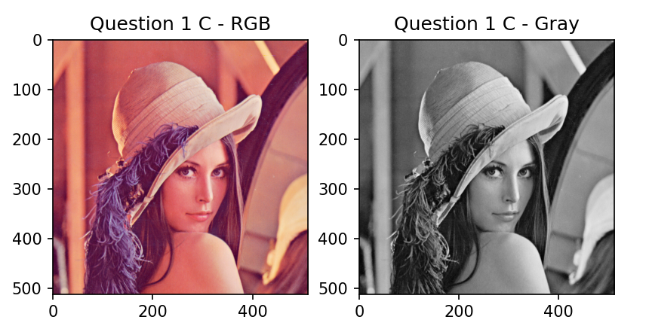

1. קריאת תמונה בעזרת cv2.imread ולאחר מכן שימוש ב cv2.COLOR_RGB2GRAY על מנת להפוך את התמונה לגווני אפור. לאחר מכן שימוש ב cv2.Cannyעם ערכים שונים על מנת לראות את ההבדלים, השתמשתי ב0-100 ,100-200 ,200-300.

ואת התוצאה הצגתי בעזרת matplotlib.pyplot:

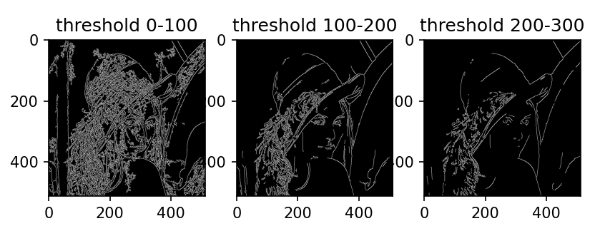

1. השתמשתי בפונקציה cv2.cornerHarris עם סט פרמטרים שונים ע"פ מה שמצויין בכותרות.

בנוסף סימנתי את הפינות בהרחבה בצבע ירוק בשביל שיהיה נוח לראות בעיניים:

ואת התוצאה הצגתי בעזרת matplotlib.pyplot:

שאלה 2

קראתי את התמונות בגווני אפור בשביל להשתמש בפילטר הנתון באתר.

השתמשתי ב10 רמות לפירמידה ובthreshold של 15. בנוסף הסיגמה וk כמו שהוצע ע"פ המשימה.

לכל רמה בפירמידה שמרתי את הגודל של הסיגמה ואת הפילטר שלו.

יש לנרמל את המסנן ע"י סיגמה בריבוע משום שהתגובה שלו יורדת ככל שהסיגמה עולה, עבור כל נגזרת גאוסית התגובה פוחתת בגורם סיגמה ומכיוון שלפלסיאן היא נגזרת שניהה אנחנו מקבלים סיגמה בריבוע.

לאחר מכן אני מבצע חיפוש אחר מקסימומים לוקאליים במערך התלת מימדי שיצרתי, בעזרת suppression שלקחתי את הממוצע של מערך הסיגמות של הפרידמידה. לאחר מכן אני בוחר רק את הנקודות אשר מהוות מקסימום ובעלות ערך מעל הthreshold וכך מוצא את מקומות העניין שאני רוצה לסמן על התמונה.

לאחר מכן אני משתמש בפונקציה matplotlib.pyolot.Circle על מנת לצייר את העיגולים עם רדיוס מתאים ע"פ גודל הסיגמה.

התוצאות הם:

